Мастер класс для родителей "Гвоздика к 9 Мая":
Цель: создание условий для изготовления броши родителями (законными представителями) самостоятельно опираясь на образец.

Задачи: 1. выполнить работу, используя подготовленные материалы;
2. показать последовательность изготовления.

Добрый вечер, уважаемые родители. сегодня мы с вами собрались, чтобы изготовить главный атрибут к 9 мая самостоятельно - брошь гвоздику на георгиевской ленте.
День Победы – это важный и светлый день. 9 мая - это праздник, который важен для всех и всегда! Именно благодаря этому дню мы сейчас свободны и владеем собственной судьбой. Нужно помнить и гордиться, что мы живем на той земле, где отдали свою жизнь наши близкие люди.… Во блага нашего счастья! Гвоздика довольно простой цветок в исполнении для поделок. Объемную гвоздику можно сделать из различных материалов, хотя все начинают все равно с бумаги. Но даже из этого простого материала гвоздику можно сделать различными способами, которых существует не один десяток.
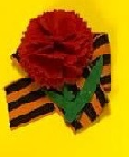
Узнав, как сделать гвоздику своими руками, вы сможете сделать Поделка гвоздика к 9 мая может потребовать немного сил, терпения и минимальных материалов.

Материалы:
- Гофрированная бумага: красная, зеленая
- Деревянная шпажка
- Зеленая тейп-лента
- Ножницы
- Горячий пистолет

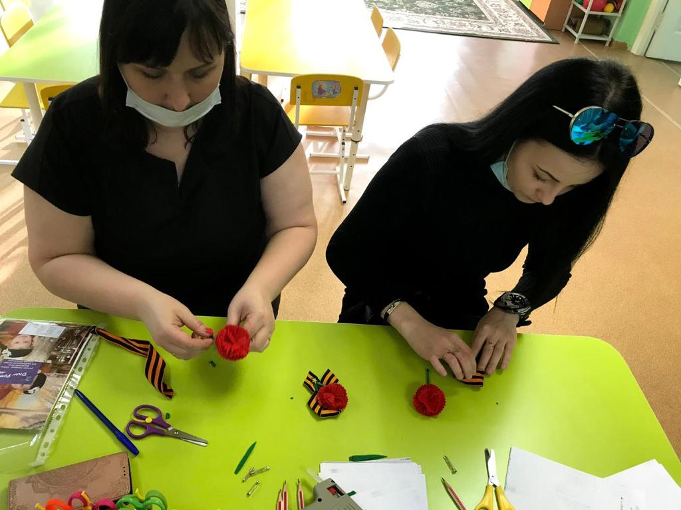

Из красной бумаги вырезаем квадрат 7*7 см. Складываем квадрат в 4 раза. Закруглите заготовку ножницами и по четверти окружности сделайте зубчики.
Флористической лентой начнем обматывать стебель цветка, прикрепляя по очереди листики.
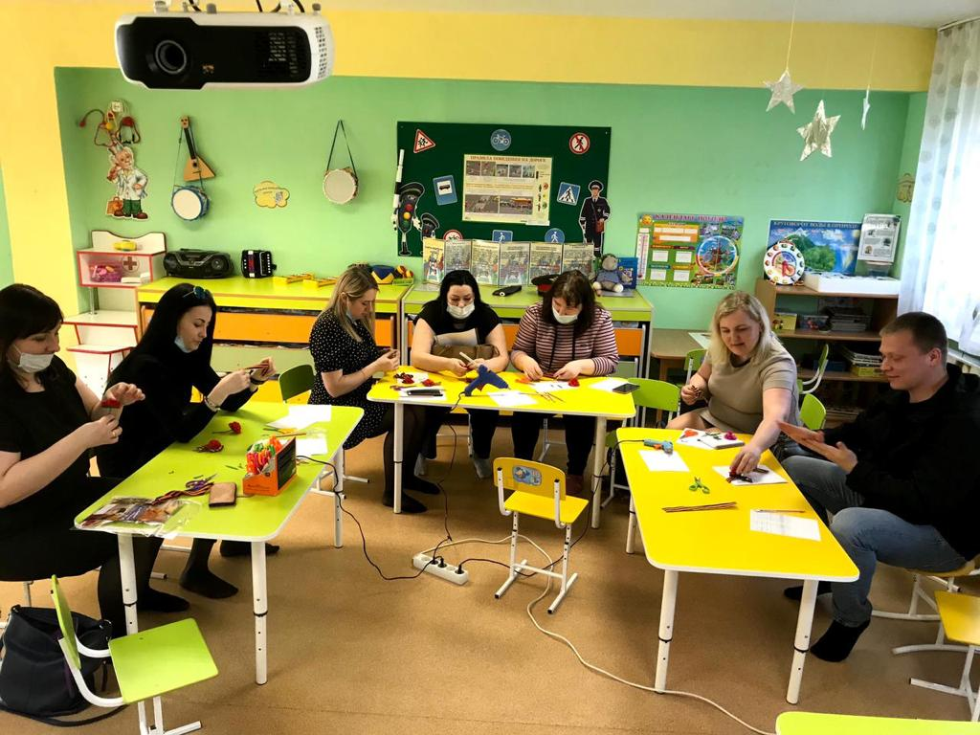
Разверните заготовку и сделайте 8 надрезов, не доходя до центра. Нам нужно сделать 4 заготовки. Нанизываем на деревянную шпажку заготовки.

Горячим клеем капаем внутрь лепестков цветка и сожмем их все вместе. Из зеленой бумаги вырезаем деталь для нижней части цветка и прикрепим ее горячим клеем под бутоном.Вырезаем узкие листики из зеленой бумаги.
